淡江時報 第 838 期
挺玉山去投票---快！投票三步驟 挺玉山進新7奇景
新聞萬花筒
經過長達3年4階段的競爭，台灣玉山擊敗全球各國3百多個景點，入圍最後28強，向「世界新7大自然奇景」邁進。

最後階段的總決賽是以網路票選定勝負，只要在11月11日前，在投票網站上選玉山，就能讓玉山走向世界舞台，讓世界看到玉山的林相之美。

只要三個投票步驟，就可以將玉山挺進世界7大奇景，請大家趕快告訴大家！投票網址：http://www.new7wonders.com/vote-zh?lang=zh-hans。（攝影／鄭雅文）
2011/10/31

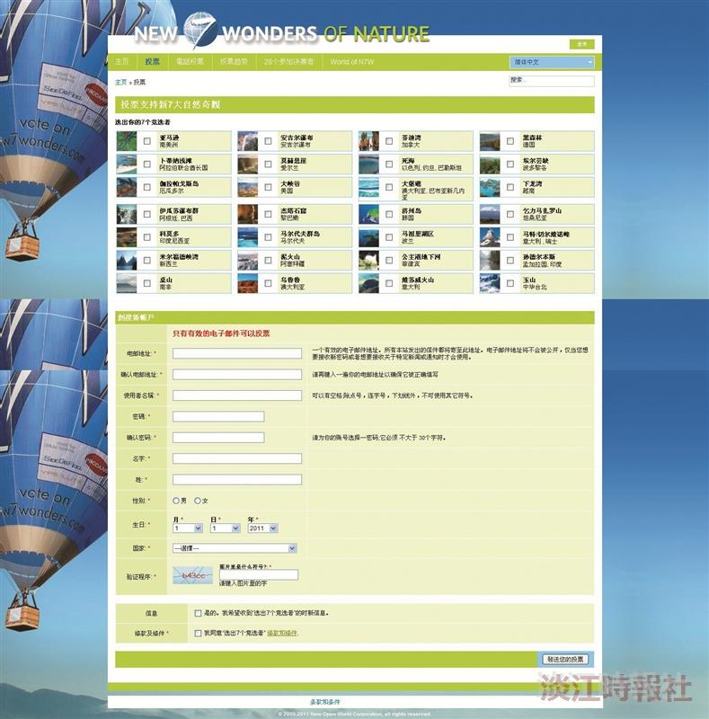
步驟一：輸入網址後，直接勾選7項，記得勾玉山。

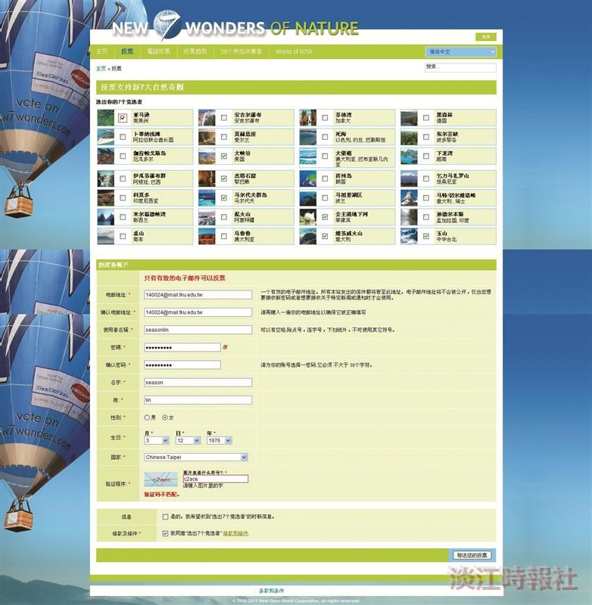
步驟二：請逐欄填寫詳細資料後，再點選「發送你的投票」按鍵，即可送出票選結果。注意，務必填寫有效的電子郵件。

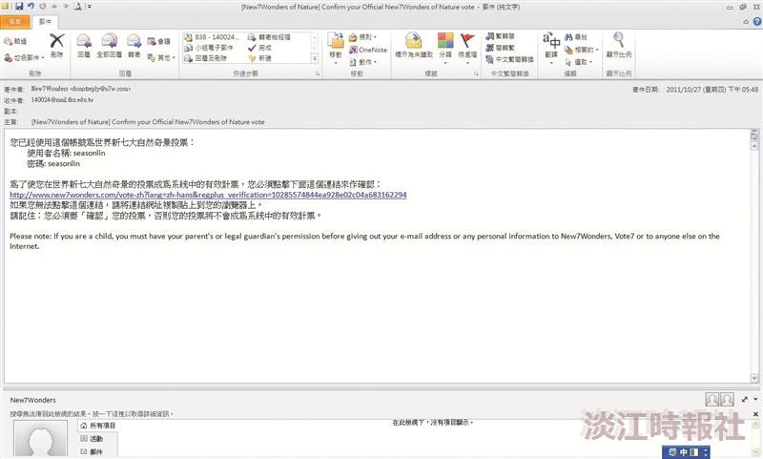
步驟三：投完票10分鐘後，再到填寫電子郵件中收信，點擊確認投票的連結網址，才能將投票結果成為系統的有效計票。


最後的確認頁面，即完成投票作業。


快！投票三步驟 挺玉山進新7奇景

